Wtorek 2.06.2020

Temat dnia: Dzieci na świecie.

1. „ Dzieci świata” - słuchanie wiersza Wincentego Fabera. W trakcie czytania tekstu rodzic pokazuje dziecku miejsca na mapie świata, z których pochodzą bohaterowie wiersza.
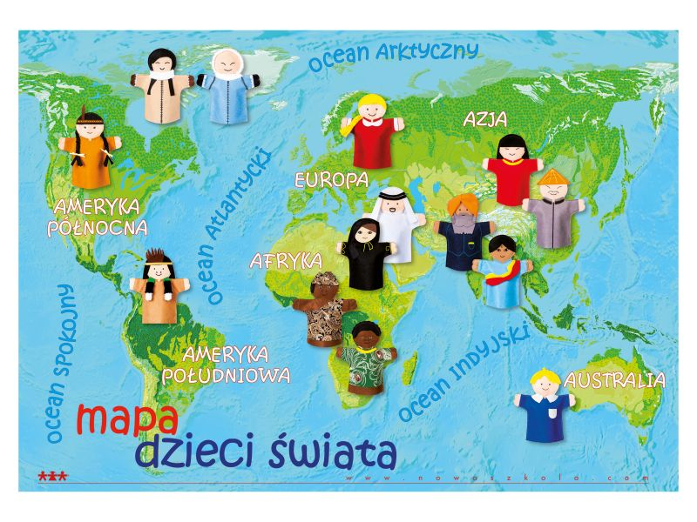

Dzieci świata
Wincenty Faber

W Afryce w szkole na lekcji,
Śmiała się dzieci gromada,
Gdy im mówił malutki Gwinejczyk,
Że gdzieś na świecie śnieg pada.
A jego rówieśnik Eskimos,
Też w szkole w chłodnej Grenlandii,
Nie uwierzył, że są na świecie
Gorące pustynie i palmy.
Afryki ani Grenlandii
My także jak dotąd nie znamy,
A jednak wierzymy w lodowce,
W gorące pustynie, w banany.
I dzieciom z całego świata,
chcemy ręce uścisnąć mocno
i wierzymy, że dzielni z nich ludzie,
jak i z nas samych wyrosną.

Rozmowa na temat treści wiersza:

Z czego śmiały się afrykańskie dzieci i dlaczego?
Gdzie mieszkają Eskimosi? ( R. zwraca uwagę, że nazwa Eskimos obecnie uchodzi za obraźliwą, zamiast niej używamy nazwy Innuit).
O czym nie wiedziały dzieci w Grenlandii?
Co łączy dzieci na całym świecie?

2. „ Dzieci z różnych stron świata” - oglądanie zdjęć przedstawiających dzieci z różnych stron świata oraz ich domów, wypowiadanie się dzieci na temat wyglądu rówieśników z innych krajów.
Ważne, by nie były to stereotypowe, schematyczne wyobrażenia o mieszkańcach innych krajów i kontynentów. Warto podkreślić, że dzieci z Afryki czy Azji, mieszkające w miastach, mają domy i ubrania podobne do tych, które znamy. R. zadaje pytanie: Co różni, a co łączy dzieci na całym świecie? Dzieci na podstawie zdjęć wypowiadają się na temat podobieństw i różnic w wyglądzie dzieci z różnych stron świata. Powinny zwrócić uwagę na kolor włosów, karnację, wzrost, sylwetkę, nastrój. R. zadaje pytania: Dlaczego jedne dzieci są wesołe, a inne smutne? Jak możemy pomóc tym, które wyglądają na smutne? Z jakich krajów mogą pochodzić te dzieci? R. może podać krótką informację, np.: Wiele dzieci mieszka w krajach biednych. Muszą pracować, aby pomóc rodzicom w utrzymaniu rodziny. W Ameryce Południowej dzieci pracują w kopalniach, pchają ciężkie wózki załadowane węglem. Mali Afrykanie najczęściej spędzają czas na pastwiskach, pasąc bydło. Dzieci wymieniają różne sposoby pomocy niektórym dzieciom z biednych rejonów świata (kupowanie produktów ze specjalnym znaczkiem, akcje charytatywne, zbieranie darów itp.).

Link do ćwiczenia:
https://www.youtube.com/watch?v=EPuZO3vVfXM

3. Zadania w kartach pracy.

- Praca z KP4.30a – uzupełnianie ilustracji nalepkami, rozmowa na temat praw dziecka.
- Praca z KP4.30b – uzupełnianie tabeli nalepkami, czytanie zdań z poznanych liter, zapisywanie i obliczanie działania.

